Pressemitteilung
Kostenlose Annahme entleerter Big Bags aus der Landwirtschaft
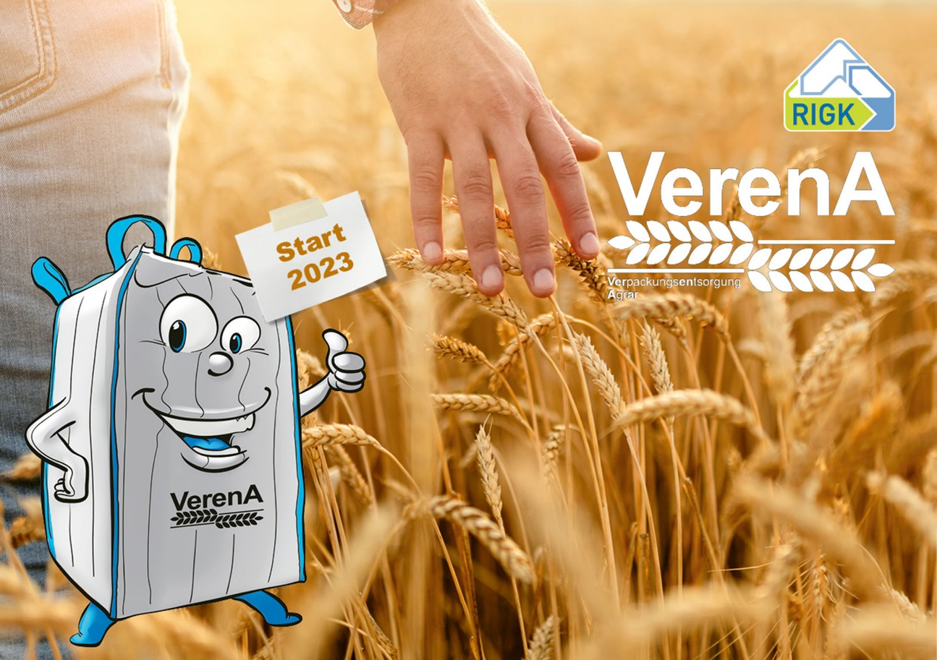
VerenA ist das neue, von RIGK und Fachverbänden organisierte Rücknahmesystem für Agrar-Big Bags © RIGK
Wiesbaden, März 2023 – VerenA (Verpackungsentsorgung Agrar) ist ein neues, von RIGK gemeinsam mit Fachverbänden der deutschen Agrarindustrie organisiertes System für die umweltgerechte Rücknahme und Verwertung gebrauchter FIBCs (Big Bags) aus der Landwirtschaft. In dessen Rahmen können Betriebe diese sowie zugehörige Um- und Transportverpackungen kostenlos abgeben. Voraussetzung ist, dass die Big Bags zuvor mit nicht-schadstoffhaltigen Füllgütern wie Saatgut oder Düngemitteln befüllt waren und alle Packmittel bei VerenA lizenziert sind.
Nach dem Start im Frühjahr 2023 werden geplant bis zu 400 Sammelstellen bundesweit eine Vielzahl von Terminen anbieten, die auf der VerenA-Website www.verena-recycling.de veröffentlicht werden. Für einen reibungslosen Ablauf der Sammelaktionen müssen die Big Bags gut sichtbar mit dem VerenA-Label gekennzeichnet, restentleert, rieselfrei und von außen sauber sein. Die Anlieferung kann entweder zusammengerollt und fixiert oder selbst im Big Bag verpackt erfolgen.
An VerenA beteiligen sich neben RIGK als Systembetreiberin DER AGRARHANDEL – Bundesverband Agrarhandel und Verein der Getreidehändler der Hamburger Börse e.V., der Bundesverband Deutscher Pflanzenzüchter e. V. (BDP), der Bundesverband der VO-Firmen e.V. (BVO) sowie der Deutsche Raiffeisenverband e.V. Gemeinsam mit RIGK bilden die Verbände die „Interessengemeinschaft (IG) VerenA“.
Beitrag zur Ressourceneffizienz und zum Umweltschutz
Abfüller und Vertreiber erfüllen mit der Teilnahme daran ihre Rücknahme- und Verwertungspflichten gemäß § 15 VerpackG. Die Kennzeichnung mit dem Lizenz-Label bestätigt dabei, dass deren Big Bags für die Abgabe an den Sammelstellen zugelassen sind. RIGK stellt dann sicher, dass die gesammelten Big Bags möglichst der stofflichen Verwertung zugeführt werden, um daraus neue Produkte herzustellen und so den Rohstoffkreislauf zu schließen. So leistet RIGK mit dem neuen VerenA-SYSTEM einen weiteren Beitrag zum sicheren, rechtskonformen Recycling gebrauchter Verpackungen.
Dazu Jens Dambeck, System Manager VerenA-SYSTEM: „Mit dem Beitritt ins VerenA-SYSTEM zeigen Abfüller und Vertreiber von landwirtschaftlichen Produkten in Big Bags, dass sie sowohl gesetzeskonform als auch verantwortungsvoll handeln und zur Ressourceneffizienz und zum Umweltschutz beitragen.“
Weitere Sammelstellen gesucht
Dambeck weiter: „Mit der Sammlung entleerter Big Bags erfüllen wir einen häufig an uns herangetragenen Bedarf unserer Kunden aus der Landwirtschaft und aus der Agrar-Industrie. Dabei erfassen wir die Materialien dort, wo die Branche angesiedelt ist – im landwirtschaftlichen Raum, bei Partnern der Landwirtschaft. Um die angestrebte hohe Effizienz des Systems zu erreichen, suchen wir deutschlandweit weitere Landhandelsstellen, die als Sammelstellen des Systems agieren. Als VerenA-Partner sollen diese landwirtschaftlichen Betriebe kurze und einfache Wege für die Abgabe ihrer Leerverpackungen bieten. Zugleich tragen sie damit zu noch mehr Nachhaltigkeit in der Landwirtschaft im Sinne der Kreislaufwirtschaft bei. Wir freuen uns auf eine Kontaktaufnahme per E-Mail an verena-recycling@rigk.de oder unter der Telefonnummer +49 800 3086005.
Ergänzt bewährte Entsorgungssysteme für die Landwirtschaft
VerenA ist die neueste Ergänzung des unter dem Label RIGK Agrar zusammengefassten Angebots der RIGK im Bereich der Entsorgungssysteme für die Landwirtschaft. Dieses umfasst auch das System ERDE Recycling für die Rücknahme gebrauchter Kunststoffe, das PAMIRA-SYSTEM für die Rücknahme von Pflanzenschutzmittel- und Flüssigdüngemittelverpackungen, PAMIRA-BEIZE für die Rücknahme von Saatbeizmittelverpackungen sowie das PRE-SYSTEM für die sichere Rücknahme unbrauchbar gewordener Pflanzenschutzmittel und anderer Chemikalien.
Über RIGK
Als zertifizierter Fachbetrieb für den Betrieb von Sammelsystemen zur Rücknahme und Verwertung von industriellen und gewerblichen Verpackungen und Kunststoffen organisiert die 1992 gegründete RIGK GmbH die Rücknahme von gebrauchten, leeren Verpackungen und Kunststoffen und sorgt für deren sichere und nachhaltige Verwertung. Darüber hinaus berät das Unternehmen bei der Entwicklung individueller Verwertungs- und Recyclinglösungen. International ist RIGK in Rumänien vertreten (www.rigk.ro) und führt dort ebenfalls die Rücknahme und Verwertung gebrauchter Verpackungen und Kunststoffe durch. Die Gesellschafter der RIGK GmbH sind namhafte Hersteller von Kunststoffen und Verpackungen. Seit 2006 ist die RIGK GmbH Mitglied der EPRO und hat dort die Arbeitsgruppe zur Verwertung von landwirtschaftlichen Kunststoffabfällen gegründet. RIGK ist Gastgeber des Internationalen Recyclingforums in Wiesbaden. Die Wiesbadener RIGK ist Gesellschafter von plastship (www.plastship.com), dem Betreiber der Online-Plattform zur Erschließung neuer Märkte für recycelten Kunststoff.
Weitere Informationen:  RIGK GmbH  Claudia Hoese  Friedrichstr. 6  D-65185 Wiesbaden  Tel.: +49 (0) 6 11/ 30 86 00-12  hoese@rigk.de; www.rigk.de | Redaktioneller Kontakt, Belegexemplare:  Konsens PR GmbH & Co. KG  Dr.-Ing. Jörg Wolters  Im Kühlen Grund 10  D-64823 Groß-Umstadt  Tel.: +49 (0) 60 78/93 63-13  mail@konsens.de; www.konsens.de
Sie finden diese Presseinformation als docx-Datei sowie die Bilder in druckfähiger Auflösung zum Herunterladen unter www.rigk.de/wissenswert/presse

